Московский Государственный Технический Университет им. Н. Э.Баумана
Факультет «Аэрокосмический»
Кафедра «Компьютерные системы и сети»

Отчет по преддипломной практике на тему:
«Разработка репозитория инсталляционных пакетов корпоративной сети»

Студент: Чуканцев Н.С., группа АК5-121
Руководитель от предприятия: Щербаков В.А.
Преподаватель: Соболева В.В.
Реутов
2016

Оглавление
Оглавление 2
Словарь терминов и сокращений 3
Введение 4
1. Постановка задачи 5
2. Выбор архитектуры 6
2.1. Архитектура «файл-сервер» 7
2.2. Архитектура «клиент-сервер» 10
2.2.1. Двухзвенная архитектура «клиент-сервер» 11
2.2.2. Трехзвенная архитектура «клиент-сервер» 14
2.3. Выбор архитектуры разрабатываемого приложения 16
3. Заключение 17
Список использованных источников 18

Словарь терминов и сокращений
СУБД - система управления базами данных
ОС – операционная система
ЯП – язык программирования
ПК – персональный компьютер
ИС – информационная система

Введение
Целью дипломного проекта является разработка программной системы для хранения, накопления и распространения по сети инсталляционных пакетов для их дальнейшей установки работниками предприятия ОАО ВПК НПО «Машиностроение».
В рамках преддипломной практики была выбрана архитектура разрабатываемого приложения.

Постановка задачи
Репозиторий инсталляционных пакетов должен представлять из себя централизованное хранилище программного обеспечения и предоставлять возможность загрузки файлов на сервер, загрузки файлов с сервера, заполнение и изменение информации о файлах. Система должна предусматривать 2 типа пользователей: обычные пользователи и администраторы. Для удобства использования и поиска необходимого программного обеспечения необходимо предусмотреть возможность группировки файлов с помощью каталогов.
Обычные пользователи должны обладать следующими полномочиями:
- Загрузка файлов на сервер;
- Загрузка файлов с сервера;
- Просмотр файлов;
- Заполнение информации о файлах, которые загрузил пользователь;
- Редактирование информации о файлах, которые загрузил пользователь;
- Привязка загруженных пользователем файлов к категориям;
- Просмотр файлов, загруженных пользователем, информация о которых еще не заполнена;
- Просмотр информации о пользователях.
Администраторы программной системы должны обладать следующими полномочиями:
- Аутентификация;
- Загрузка файлов на сервер;
- Загрузка файлов с сервера;
- Заполнение информации о любых файлах;
- Редактирование информации о любых файлах;
- Просмотр файлов;
- Привязка любых файлов к категориям;
- Создание новых категорий;
- Удаление категорий;
- Редактирование категорий;
- Просмотр всех незаполненных файлов;
- Просмотр информации о пользователях;
- Просмотр журнала приложения;
- Очистка журнала приложения.
Так же, система должна вести журналирование операций, которые происходят на сервере и автоматически извлекать описание файла, если загружаемый файл является файлом формата Portable Executable.

Выбор архитектуры
Архитектура информационной системы – концепция, определяющая модель, структуру, выполняемые функции и взаимосвязь компонентов.
Так как была поставлена задача создания централизованного хранилища, то разрабатываемая программная система будет иметь файлы, к которым необходимо обеспечить совместный доступ пользователей.
По степени распределенности информационные системы делятся на:
- Настольные (локальные), в которых все компоненты работают на одном компьютере;
- Распределенные, в которых компоненты распределены по нескольким компьютерам.
Для организации совместного доступа пользователей к данным нам подходят распределенные информационные системы. Они, в свою очередь, делятся на:
- ИС с архитектурой «файл-сервер»;
- ИС с архитектурой «клиент-сервер».
Рассмотрим данные способы построения информационных систем в качестве архитектуры для разрабатываемого приложения.

Архитектура «файл-сервер»
Данная архитектура представляет собой наиболее простой случай архитектуры с совместным использованием файлов. Она состоит из двух компонентов:
- Файловый сервер;
- Клиентское программное обеспечение: персональный компьютер с клиентской частью приложения и СУБД.
Приложения, основанные на такой архитектуре схожи с локальными приложениями и используют сетевой ресурс для хранения данных. Функции сервера ограничиваются только хранением данных, он является пассивным источником. Вся работа по получению, обработке, а так же, по поддержанию целостности и актуальности данных происходит в клиентском приложении, которое запущено на рабочих станциях. Это клиентское приложение совмещает в себе компонент представления, прикладной компонент и СУДБ.
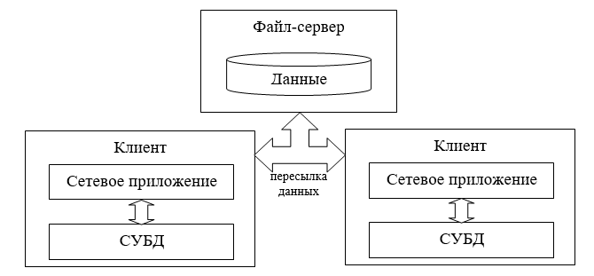
Рисунок 1 – архитектура «файл-сервер»
Во время работы приложения, для каждого клиента создается локальная копию базы данных. При каждом запросе клиента данных в его локальной копии базы данных полностью обновляются из базы данных сервера. Даже если запрос относится всего к одной записи, обновляются все записи базы данных. Следствием такого принципа работы является то, что по сети передается большое количество избыточной информации, что приводит к большим нагрузкам на сеть, снижению ее производительности и снижение производительности информационной системы в целом. Это приводит к тому, что приложения с таким подходом подходят только для работы с небольшим объемом данных и с небольшим количеством пользователей. Ограничение на количество пользователей так же накладывает то, что несколько пользователей не могу одновременно иметь доступ на запись к одному файлу. Однако они могу работать с такими файлами, если они обращаются к ним исключительно в режиме чтения.
Так как все данных обрабатываются на компьютере пользователя, то это влечет повышенные требования к пользовательскому аппаратному обеспечению. Соответственно, чем больше у данной системы пользователей, тем дороже будет оснащение компьютеров.
Еще одним моментом, который нужно учитывать при разработке приложений с файл-серверной архитектурой это то, что вся ответственность за сохранность и целостность базы данных лежит на клиентском приложении.
Применительно к поставленной задаче можно использовать данный подход следующим образом: сервер будет использоваться в качестве хранилища файлов базы данных и хранилища файлов, которые будут загружаться пользователями. В клиентскую часть выносится работа с базой данных, вся логика приложения по обработке данных и по их представлению пользователю.
Главным преимуществом использования данного подхода при создании необходимой информационно системы является высокая скорость и низкая стоимость разработки.
Однако, этот подход обладает большим количеством недостатков. Рассмотренная архитектура не предполагает большого количества пользователей, а штат сотрудников на предприятии ОАО ВПК НПО «Машиностроение» достаточно велик. Использование такой модели большим количеством человек приведет к огромной нагрузке на сеть, повышенным требованиям к пропускной способности, в результате чего, работа с системой будет практически невозможна.
К другими недостатками такой системы можно отнести трудность обеспечения непротиворечивости и целостности данных и трудность обеспечение безопасности, так как для предоставления возможности работы в системе каждому пользователю необходимо дать полный доступ, а данные для доступа к серверу будут хранятся на стороне пользователя.
Недостатки рассмотренной архитектуры решаются использованием архитектуры «клиент-сервер».

Архитектура «клиент-сервер»
Ключевым отличием архитектуры клиент-сервер от архитектуры файл-сервер является абстрагирование от внутреннего представления данных. Основная идея данной архитектуры заключается в распределении прикладной программы по двум компонентам: клиенту и серверу.
Клиент – приложение, которое посылает запрос на обслуживание сервером. Задачей клиента является инициирование связи с сервером, отправка запроса серверу на обслуживание, получение от сервера результата обслуживания и предоставление результатов пользователю. Клиентская часть приложения функционируем на рабочем месте пользователя.
Сервер – процесс, который обслуживает запросы клиентов, предоставляет доступ к определенным ресурсам или услугам. Задачей сервера является получение запросов от клиентов, выполнение каких-либо функций по запросу клиента и отправка результатов выполнения клиенту. Так же, сервер должен обеспечивать разграничение доступа к ресурсам.
Взаимодействие клиентской и серверной частей осуществляется через сеть и стандартизируется, так что сервер может обслуживать клиентов, реализованных различным образом. Для этого выбирается протокол запросов клиента и ответов сервера.
Компоненты такой клиент-серверной архитектуры по выполняемым функциям можно разделить на три слоя:
- Слой доступа к данным;
- Слой прикладной логики;
- Слой представления (визуализации) данных.
Слой доступа к данным отвечает за хранение, выборку, модификацию и удаление данных. Для большинства приложений логика данного слоя сосредоточена в коде СУБД.
Слой прикладной логики описывает основные функции приложения. Например, к таким функциям можно отнести вычисления на основе вводимых и хранимых данных, обработку команд, поступающих от слоя представления, передача информации слою доступа к данным.
Слой представления (визуализации) данных отвечает за отображение данных пользователю и за организацию взаимодействия с пользователем. Слой представления всегда исполняется на рабочем месте пользователя. Он не должен иметь прямых связей со слоем доступа к данным по требованиям масштабируемости и безопасности.
Критерием, который позволяет отнести систему к клиент-серверной архитектуре является то, что хотя бы один из слоев выполняется на другом компьютере и взаимодействие между компонентами системы осуществляется через сеть, посредством передачи запросов.
Клиент-серверные информационные системы разделяют на двухзвенные и трехзвенные.

Двухзвенная архитектура «клиент-сервер»
Двухзвенной данная архитектура называется так из-за необходимости распределения трех слоев между двумя узлами: клиентом и сервером. На сторону клиента выносится логика представления данных пользователю, а на сторону сервера – логика доступа к данным, СУБД и сама база данных. Такой сервер называют сервером баз данных и он представляет собой многопользовательскую СУБД, работающую, как правило, на мощном компьютере. Он принимает на себя функции обработки запросов пользователей.
Сервер баз данных дает возможность отказаться от пересылки по сети файлов данных целиком и передавать только ту выборку из БД, которая удовлетворяет запросу пользователя. Таким образом, увеличивается общая производительность информационной системы в результате объединения вычислительных ресурсов сервера и клиентской рабочей станции.
Оставшиеся компоненты прикладной логики приложения могут быть размещены как на стороне клиента, так и на стороне сервера. Реализация прикладной логики на одной из сторон приводит к тому, что мы имеем две конфигурации двухзвенной архитектуры:
- Конфигурация «толстый клиент»;
- Конфигурация «тонкий клиент».
Конфигурация «толстый клиент» более распространена, потому что суммарная вычислительная мощность клиентов предполагается большей, чем мощность единственного сервера. Такая модель подразумевает объединение логики работы с данными и логики представления на клиенте, а серверу оставляется только поддержание базы данных.
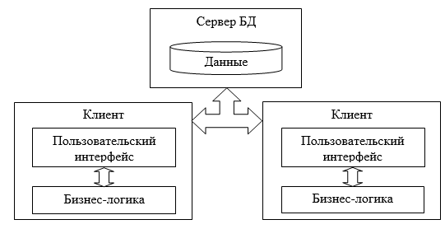
Рисунок 2 – конфигурация «толстый клиент»
К преимуществам данной модели относиться высокое быстродействие, которое зависит от аппаратных средств клиента и возможность работы даже при обрывах связи с сервером.
Основные недостатки «толстого клиента»:
- Сложность обновления программного обеспечения, поскольку его замену нужно проводить одновременно во всей системе;
- Слабая защита данных, поскольку сложно правильно распределить полномочия;
- Большой размер клиентского приложения;
- Большая нагрузка на сеть, так как по ней передаются необработанные, а значит избыточные данные.
Конфигурация «тонкий клиент» заключается в минимизации прикладной логики на клиентском приложении за счет использования на сервере хранимых процедур, которые реализовывали часть логики приложения. Это позволяет сократить объем информации, которая передается по сети и увеличить безопасность.
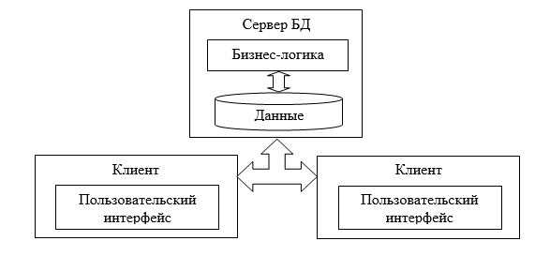
Рисунок 3 – конфигурация «тонкий клиент»
При использовании такой модели невозможно перенести всю прикладную логику приложения на сервер, поэтому часть прикладной логики по-прежнему остается в клиентском приложении. Поэтому, такую архитектуру называют 2.5-звенной архитектурой.
Преимуществом такого подхода является то, что его легче поддерживать, так изменения нужно вносить только в одном месте – на сервере. Так же, для таких приложений не требуются высокоскоростные каналы связи между клиентом и сервером. Улучшается защита информации - пользователям даются права на доступ к функциям системы, а не на доступ к ее данным.
В качестве недостатков такой архитектуры можно отметить то, что программы для серверной части системы пишутся на встроенных в СУБД языках описания хранимых процедур, предназначенных для проверки данных и построения несложных отчетов, а вовсе не для написания информационных систем масштаба предприятия. Это приводит к снижению быстродействие системы, повышению трудоемкости создания и модификации информационной системы. Еще одним недостатком является невозможность работы в системе без доступа к серверу.
Для решения основных проблем двухзвенной архитектуры была предложена трехзвенная архитектура.

Трехзвенная архитектура «клиент-сервер»
Трехзвенная архитектура представляет собой дальнейшее совершенствование технологии «клиент-сервер». Основная отличием от двухзвенной домели является то, между клиентом и серверм баз данных появляется третий, промежуточный уровень, являющийся для пользователя сервером, а для сервера баз данных – клиентом. Этот промежуточный уровень назвается сервером приложений и он реализует логику работы приложения, которая является наиболее часто изменяемым компонентом.
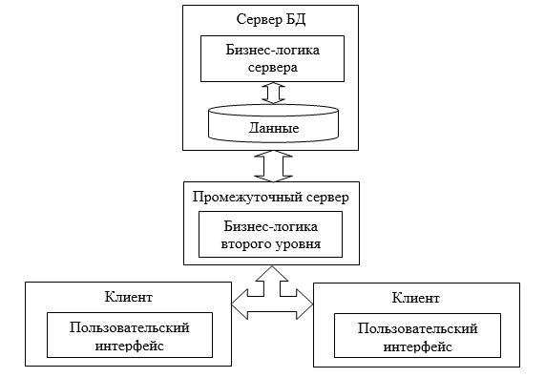
Рисунок 4 – трехзвенная архитектура «клиент-сервер»
Такая архитектура позволяет более гибко распределять функции системы и снизить нагрузку на сетевое и вычислительное оборудование. Клиентское приложение становиться «тонким клиентом», так как в нем остется только логика представления данных пользователю. Это приводит к тому, что снижаются требования к аппаратным ресурсам на рабочих местах. На сервере баз данных остается только логика доступа к данным, СУБД и сама база данных, а весь оставшийся функционал переноситься на сервер приложений.
К достоинствам такой архитектуры можно отнести простоту внесения изменений в алгоритмы прикладной логики, так как при ее изменении нет необходимости обновлять клиентское программное обеспечение. Так же, между клиентом и сервером приложений по сети передается минимальный набор данных, снижается нагрузка на сервер баз данных, увеличивается безопасность.
Из недостатков можно отметить сложность разработки, внедрения, более высокие расходы на администрирование и обслуживание серверной части.

Выбор архитектуры разрабатываемого приложения
Рассмотрев основные виды архитектур информационных систем с совместным использование файлов выберем наиболее подходящую для разрабатываемой информационной системы.
На предприятии ОАО ВПК НПО «Машиностроение» большой штат сотрудников, поэтому «Файл-серверная» архитектура не подходит для создания нужной информационной системы, так как у нее сильно ограничено количество пользователей. Еще одним недостатком является сложность обеспечения целостности и актуальности данных.
Если рассматривать «клиент-серверную» архитектуру, то у нее, в обоих ее конфигурациях, в клиентском приложении располагается прикладная логика. Большое количество работников станет проблемой в случае необходимости обновления логики работы системы, так как нужно будет обновлять клиент на каждом рабочем месте. Следовательно, будем использовать трехзвенную архитектуру. Приложение будет разбито на три уровня:
- Сервер базы данных и файлов для хранения данных и файлов, загружаемых пользователями;
- Сервер приложения для реализации логики работы системы;
- Клиентское приложение для представления данных и обеспечения взаимодействия с пользователем.
Поставленную задачу будем реализовывать как веб-приложение. Такой подход позволит работать с системой без установки и настройки клиентского приложения на рабочие места, так как для работы с веб-приложением необходим только браузер. Так же, обновление такой системы будет происходить автоматически.

Заключение
В результате выполнения данной работы были исследованы основные виды архитектур информационных систем с совместным использование файлов. На основании достоинств и недостатков каждой из рассмотренных архитектур была выбрана наиболее подходящая под поставленную задачу. Выполненная работа станет хорошим фундаментом для выполнения дипломного проекта.

Список использованных источников
- Мартин Фаулер. Архитектура корпоративных программных приложений. – М. Издательский дом "Вильяме", 2006. — 544 с.
- http://belani.narod.ru/1/Lklser2.htm
- http://citforum.ru/cfin/prcorpsys/infsistpr_03.shtml
- http://www.osp.ru/os/2002/11/182086/
- http://www.4stud.info/networking/lecture5.html
- http://fas.aics.ru/student/lectures/aiit/cli-se.pdf

